“工程初始化失败”“桌面堆栈不足”这种情况一般出现在刚安装三菱PLC软件或者更换版本时出现，出现这种情况有很多原因，可以用以下2个方法尝试解决。

还不行的话就只能重装系统。

方法一：

右击软件图标-- “属性”--”兼容性“—勾选兼容模式—选择不同的运行系统模式，点确定测试下

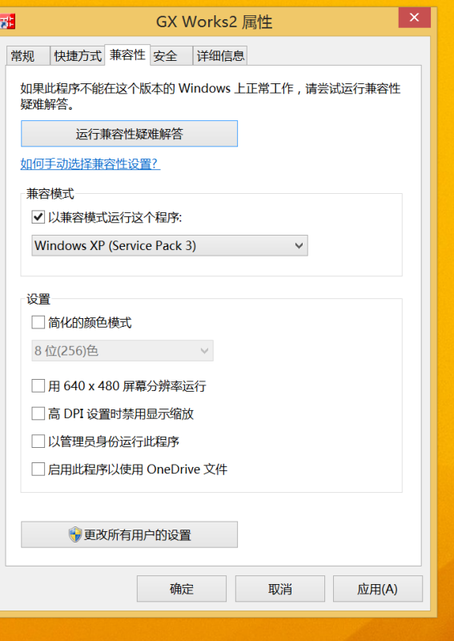

我选择的是windowxp sp3如图 （不行可以选择其他试一试）

方法二：

先卸载软件，然后电脑先关闭杀毒软件，关闭系统防护，然后使用 “三菱环境清除工具” 这个文件进行清除电脑环境，最后再重新安装软件

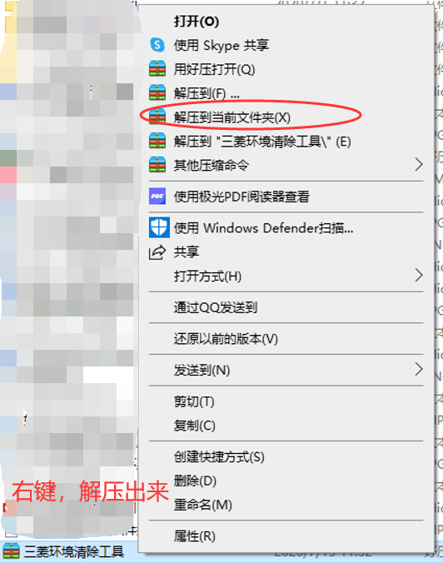

方法三：

1.电脑先执行卸载软件；

2.选择“执行”输入“REGEDIT”开启登录编程

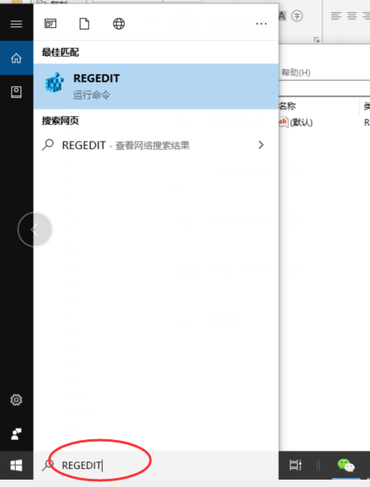

3.选择“HKEY_CURRENT_USER>>Software>>MITSUBISHI,删除MITSUBISHI整个文件夹。

4.选择”HKEY_LOCAL_MACHINE>>Software>>MITSUBISHI,删除MITSUBISHI整个文件夹

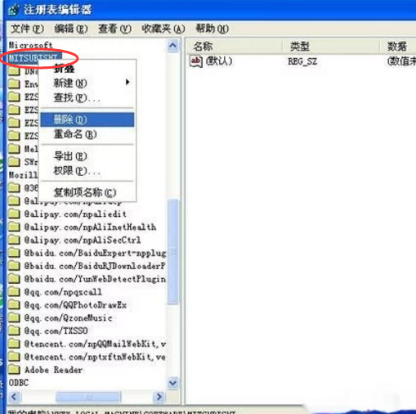

5.重新启动电脑

6.选择软件安装目录“如C:\MELSoft\GPPW2..  删除MELSOFT整个资料夹

7.删除后，再从新再安装新软件就可以了。